|  |
| --- |
| МИНОБРНАУКИ РОССИИ |
| Федеральное государственное бюджетное образовательное учреждение высшего образования **«МИРЭА − Российский технологический университет»**  **РТУ МИРЭА** |

**Институт информационных технологий (ИИТ)**

**Кафедра практической и прикладной информатики (ППИ)**

**ОТЧЕТ ПО ПРАКТИЧЕСКОЙ РАБОТЕ**

по дисциплине «Анализ и концептуальное моделирование систем»

**Практическое задание № 7**

|  |  |  |  |
| --- | --- | --- | --- |
| Студент группы ИНБО-01-17 | ИКБО-11-22 Гришин А.В. | (подпись) | |
| Преподаватель | Дзгоев А.Э. | (подпись) | |
| Отчет представлен | «___»________2024г. | |  | |

Москва 2024 г.

# ЗАДАНИЕ

## Цель работы

Научиться строить модель реализации.

## Задание

Построить модель реализации с помощью диаграмм компонентов и развертывания с рассмотрением основных элементов и правил построения.

Индивидуальный вариант:

Моделирование работы автошколы.

## Описание этапов выполнения работы

Построить диаграмму компонентов (индивидуальный вариант учебного проекта).

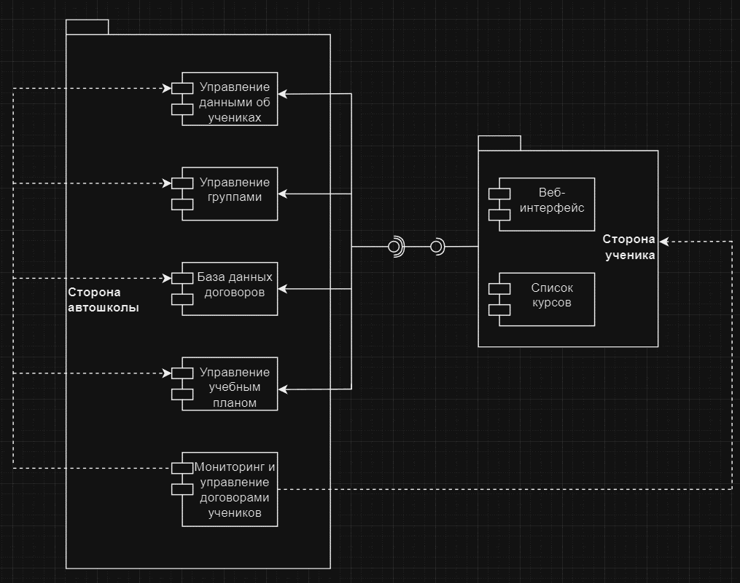

Рисунок 1 – Диаграмма компонентов

Есть 2 стороны работы (стороны автошколы и ученика). У гостя есть возможность взаимодействия с отелем при помощи веб-интерфейса, а также есть список доступных автошколой курсов.

У администрации автошколы же есть возможности управления: данными о учениках, группами и учебным планом, также доступна база данных договоров. В зависимости от выбора ученика происходит мониторинг и управление договорами учеников, они передаются во все вышеуказанные возможности управления.

Построить диаграмму развертывания рассматриваемой системы.

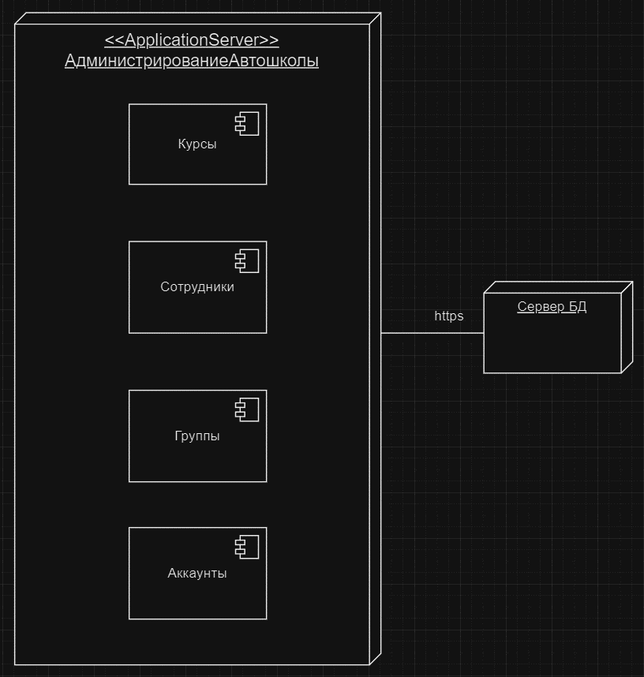

Рисунок 2 – Диаграмма развертывания

Есть определенный сервер автошколы, где содержится информация о курсах, сотрудниках, группах и аккаунтах пользователей. И всё это хранится на удаленной базе данных с протоколом https.

# ВЫВОД

В ходе данной работы были построены диаграммы компонентов и развертывания. Была построена модель реализации с помощью диаграмм компонентов и развертывания с рассмотрением основных элементов и правил построения.